ChatGPT, Claude, etc. dans ma bibliothèque Zotero

Cette fiche a été conçue dans le cadre du stage Gestion et rédaction bibliographiques avec l’IA, en complément au support de formation qui la rend pleinement intelligible.

Vue d’ensemble
Différentes extensions permettent de connecter un service d’intelligence artificielle tiers à sa bibliothèque Zotero pour en analyser le contenu, qu’il s’agisse des données bibliographiques et/ou des fichiers PDF. Si les fonctionnalités varient d’un outil à l’autre, on peut retenir les étapes suivantes pour l’installation et l’utilisation d’une extension de ce type.
1. Installer l’extension dans Zotero. Pour une vue d’ensemble sur les extensions dans Zotero, consultez la page de la base de connaissance Zotero en français « Les extensions de Zotero ».
2. Paramétrer l’extension dans Zotero. Cela requiert le plus souvent de choisir le modèle d’IA utilisé et de renseigner une clé API personnelle pour le service correspondant. Les captures d’écran ci-dessous illustrent cette étape pour l’extension ARIA avec un modèle OpenAI.
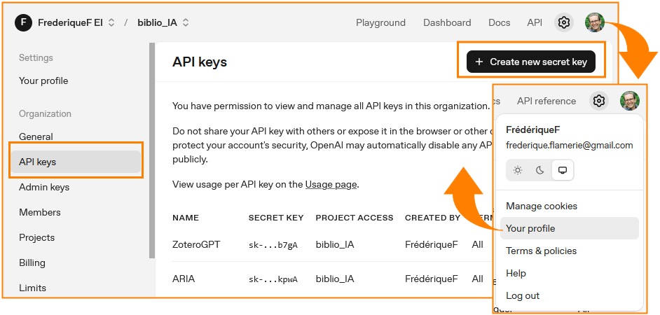Figure 1: Créer une clé API sur la plateforme OpenAI: https://platform.openai.com > Your profile > API keys > Create new secret key

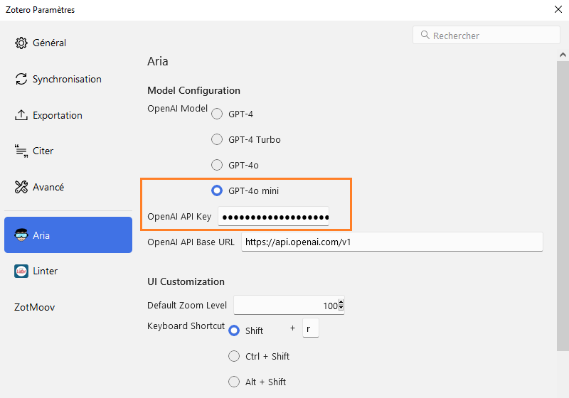Figure 2: Paramétrage du service d'IA dans ARIA : clé API et modèle OpenAI
3. Sélectionner des documents dans sa bibliothèque et saisir une instruction. La plupart des extensions proposent des instructions rapides pré-paramétrées, telles que « Literature review », « Synthesis », etc.
Les fonctionnalités demeurent relativement similaires d’une extension à l’autre, et les critères de choix les plus significatifs nous semblent être ceux liés aux limitations diverses qui s’appliquent à chacune d’elles. C’est pourquoi nous avons retenu cette entrée pour le tableau comparatif non exhaustif ci-dessous, qui met ainsi davantage en évidence les critères de choix que les outils eux-mêmes. Notez que la colonne « Payant » concerne un coût associée à l’extension elle-même et non les éventuels frais d’abonnement à un service d’intelligence artificielle, nécessaire pour obtenir un niveau de qualité de réponse suffisant dans le cadre d’un travail académique.

Focus sur Beaver
Une extension se démarque de celles présentées dans le tableau ci-dessous, l’extension Beaver.
- Développée par Joscha Legewie, professeur de sociologie à l’université de Harvard et développeur de l’extension ZotFile.
- Fonctionnalités supplémentaires à l’analyse de la bibliothèque, via des actions : organisation de la bibliothèque, révision des notes, révision des citations, mise à niveau des métadonnées, recherche d’articles dans OpenAlex, etc.
- Essai entièrement gratuit sans clé API tierse possible dans la limite de 25 crédits - voir les offres tarifaires
- Politique de confidentialité détaillée

Extensions d’intégration d’un service d’IA tiers dans Zotero : tableau comparatif
Nom du service | Payant | Compatible avec 1 seul LMM | Interroge 1 seul PDF à la fois | Non compatible avec Zotero 9 | Documentation et/ou interface majoritairement en chinois
AI Assistant |  |  | x | x
ARIA |  | x  OpenAI |  | x
Awesome GPT |  |  |  |  | X  [paramétrer la langue de réponse dans les paramètres > General > System prompt]
BibGenie | X  [pour interroger les PDF]
Gemini Zotero |  | x  Gemini |  | x
PapersGPT | x |  |  | x
Zotero AI Butler |  | ? | ? | ? | x

